**醫療產業資安人力高峰會 心得 111522071 張凱東**

1. 請說明衛福部針對醫療單位的資通安全責任等級分級辦法及資安人力的要求

1. A 級

(1)國（公）營事業與特許機構，處理涉及能源、水資源、通訊傳播、

交通、金融等關鍵資訊基礎設施業務者，如台灣電力公司、臺

灣港務股份有限公司、臺灣證券交易所等。

(2)由政府委託民間興建營運後轉移之關鍵資訊基礎設施之營運單

位，如遠通電收股份有限公司、台灣高速鐵路股份有限公司、

高雄捷運股份有限公司等。

(3)醫學中心，如國立臺灣大學醫學院附設醫院、臺北榮民總醫院等。

(4)保有全國性個人資料檔案之機構，如中華郵政股份有限公司等。

2. B 級

(1)國（公）營事業涉及全國或地方民生資源等業務，如台灣糖業股

份有限公司等。

(2)區域醫院，如臺北市立聯合醫院、衛生福利部桃園醫院、國立臺

灣大學醫學院附設醫院雲林分院等。

(3)保有區域性或地區性個人資料檔案之機構。

3. C 級

(1)其他國（公）營事業機構，如金門酒廠實業股份有限公司、福建

省連江縣馬祖日報社等。

(2)地區醫院，如臺北市立關渡醫院、國立成功大學醫學院附設醫院

斗六分院、臺北榮民總醫院新竹分院等。

A級:指派資安專責人力2人；B級:指派資安專責人力1人；C級:依各主管機關規定。

2. 花蓮慈濟副院長提到資安人員若是依照負責的設施類型，可分成哪些類別？ 負責的內容為何？

IT(資訊設備): 資訊專業人員處理資訊設備軟硬體之資通訊安全問題

OT(醫療設備): 醫工人員為主，處理OT資通訊安全問題

工業控制設備: 工務、總務人員為主，處理公務、總務資通訊安全問題。

3. 花蓮慈濟副院長以及國泰資訊室主任提到希望資安人員具備哪些特質能力？

具備獨立思考的能力、技術跟經驗很多的技術型資安人員、團隊合作能力、溝通能力、風險管理能力。

4. 馬偕的資安應變流程？

下圖為應變流程，他們描繪了現有與未來要進行的防禦藍圖，掌握不同層面的事前、事中與事後規畫方向。

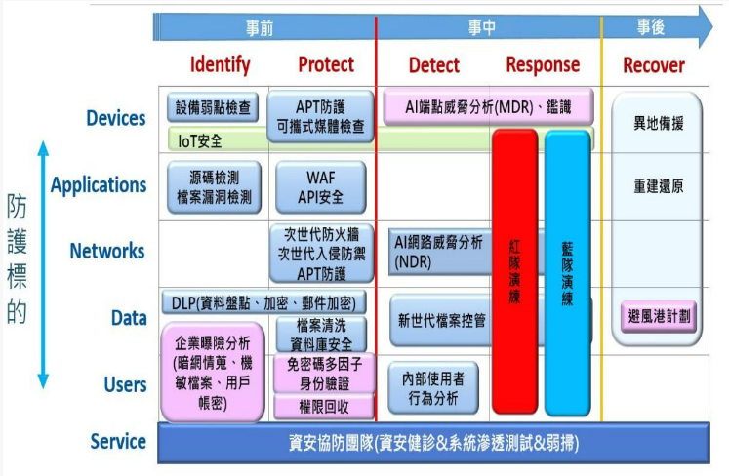

5. 醫院資通安全政策要遵循哪些法規與規範？ （三種國內法規 及 兩種規範）

資通安全責任等級分級辦法、資通安全管理法、醫療法、特定非公務機關資通安全維護計畫實施情形稽核辦法、所營特定非公務機關資通安全管理作業辦法

6. 榮總資訊室主任分享的醫療業資安人員大致有哪些編制，主要處理的工作內容大部分為何？

系統管理員、網路管理員、資安工程師、資安分析師、資安管理師、及資安專家等，主要負責的工作內容為：資安評估、設計及建置資安管理系統、資安審計、網路防火牆管理、網路安全監控、網路安全檢測與研究、網路安全威脅分析、及無線網路安全管理等

7. 演講心得400字以上

十一月十一號的中午鐘聲一響，我就拖著蹣跚的步伐離開工程五館準備前往機車棚，趕路的我甚至沒時間吃午餐就跨上了我的FORCE155，因為要從中央大學騎到台灣大學至少也要一小時四十分鐘，這對於準備要參加下午兩點於台大舉辦的醫療產業人力高峰會的我來講時間非常緊迫，不過為了彌補前幾次都沒加到分的遺憾，這次的我決定不管如何都要參加到這場演講，前幾次不是衝堂就是有其他事，硬生生地少拿了好幾分，不幸中的大幸是當天沒有下雨，算是順利的抵達了台大蘇格拉底廳。

當天的演講內容著重在資訊安全，特別是醫療產業方面的資訊安全，這一切是從105年開始，為了提拔與訓練出更多資安相關人才，政府推出了相關的計畫，目的是為了深化產學連結、建構資安培訓環境以及孕育人才，透過優化教學資源、產學合作、國際合作交流以及實務實戰增加台灣資安方面的人才培養。為什麼醫療資安這麼重要，因為醫院裡面有很多大人物的個資，而駭客最喜歡攻擊這些擁有高價值個資的醫院，竊取病人病歷再進一步勒索是駭客的目的，所以醫院就必須隨時戒備，除了平時需要有緊急備用方案讓醫院即使被攻擊依然可以正常運作之外，對醫療設備供應商也要加強監督，防止有心人植入病毒帶進醫院，並且資料流不能平行，免得其中一家醫院被駭入後，側向駭入其他醫院，以上都是先進們提到的一些防禦手段，再者就是先進們提到，醫療資訊安全這一領域非常缺人，希望在座的各位有機會可以投身醫療資安，不僅可以服務到自己的家人，也能彌補缺人的漏洞。

8. 貼上與老師在現場的合照，並在照片中圈出自己

